网络安全知识学习平台
设计与实现
——基于Spring Boot的Web应用开发
题 目：网络安全知识学习平台设计与实现
课程名称：Java Web应用开发
学院专业：网络空间安全学院 网络空间安全专业
班 级：网安233
学 号：230701240302
姓 名：李雪润
指导教师：

课程设计任务书
一、课程设计题目
网络安全知识学习平台设计与实现
二、课程设计目的
通过本课程设计，综合运用Java Web开发技术，设计并实现一个网络安全知识学习平台。要求掌握Spring Boot框架、Spring Data JPA、H2数据库等后端技术，以及HTML/CSS/JavaScript等前端技术，完成具备文章管理、在线自测、用户互动、后台管理等功能的完整Web应用系统，培养软件工程实践能力。
三、技术要求
1. 后端采用Spring Boot 4.1.0框架，Java 21开发环境；
2. 数据持久层采用Spring Data JPA，数据库使用H2 Database（文件模式）；
3. 前端采用原生HTML/CSS/JavaScript，单文件SPA架构；
4. 密码加密采用BCryptPasswordEncoder，确保用户信息安全；
5. 接口设计遵循RESTful规范，前后端通过JSON进行数据交互；
6. 实现前台用户和后台管理员双角色权限控制体系。
四、功能要求
1. 用户认证：支持前台用户注册、登录、修改密码，密码BCrypt加密；
2. 文章管理：文章分类浏览、关键词搜索、详情查看、收藏与点赞；
3. 在线自测：系统随机抽题、用户在线答题、自动判分、答案解析、历史记录；
4. 互动交流：登录用户可发表评论，所有用户可查看评论；
5. 后台管理：管理员管理文章、分类、题库、用户和评论，仪表板统计；
6. 安全机制：登录拦截器权限控制，XSS防护，防用户枚举攻击。
五、进度安排
第1周：需求分析与系统设计，完成数据库表结构设计；
第2周：后端开发，完成实体类、Repository、Service和Controller；
第3周：前端页面开发，完成前台用户页面和后台管理页面；
第4周：系统测试与调试，撰写课程设计报告。

目 录
第1章 绪论 1
1.1 系统开发背景和意义 1
1.2 国内外研究现状 2
1.3 论文主要工作及结构安排 4
第2章 相关技术介绍 5
2.1 Spring Boot框架 5
2.2 Spring Data JPA持久化技术 6
2.3 H2数据库 7
2.4 HTML/CSS/JavaScript前端技术 8
2.5 RESTful API设计规范 9
第3章 系统需求分析 10
3.1 可行性分析 10
3.2 功能需求分析 11
3.3 非功能需求分析 13
第4章 系统设计 14
4.1 系统架构设计 14
4.2 功能模块设计 15
4.3 数据库设计 17
4.4 接口设计 19
第5章 系统实现 21
5.1 开发环境与项目结构 21
5.2 用户认证模块实现 22
5.3 文章管理模块实现 24
5.4 在线自测模块实现 26
5.5 后台管理模块实现 28
第6章 系统测试 30
6.1 测试环境与方法 30
6.2 功能测试 31
6.3 测试结果分析 34
第7章 总结与展望 35
7.1 工作总结 35
7.2 未来展望 36
参考文献 37

第1章 绪论

1.1 系统开发背景和意义
随着信息技术的飞速发展和互联网的全面普及，网络安全问题日益凸显，已成为国家安全、社会稳定和公民个人信息保护的重要议题。据国家互联网应急中心（CNCERT）统计，近年来网络安全事件呈逐年递增趋势，涉及数据泄露、网络诈骗、恶意软件传播等多种类型。在这样的背景下，提升全民网络安全意识和防护能力成为一项紧迫的战略任务。网络安全教育作为提升全民安全素养的重要途径，其重要性不言而喻[1]。
传统的网络安全教育主要依赖于线下培训、专题讲座和纸质教材等方式，存在覆盖面有限、互动性不足、学习效果难以量化等问题。随着Web技术的不断成熟，基于互联网的在线学习平台逐渐成为知识传播和教育培训的主流载体。通过构建网络安全知识学习平台，可以突破时间和空间的限制，使广大用户随时随地获取网络安全知识，实现知识普及的规模化和常态化[2]。
Spring Boot框架作为当前Java Web开发领域的主流技术，以其“约定优于配置”的设计理念、内嵌Web服务器的便捷性以及丰富的生态体系，极大地简化了Web应用的开发流程。利用Spring Boot框架构建网络安全知识学习平台，不仅能够快速搭建稳定可靠的后端服务，还能通过Spring Data JPA实现高效的数据持久化操作，为平台的功能实现提供坚实的技术支撑[3]。
从社会效益角度看，网络安全知识学习平台的建设具有重要意义。一方面，平台通过分类整理网络安全知识文章，涵盖Web安全、移动安全、密码学和社会工程学等多个领域，帮助用户系统化地学习网络安全知识；另一方面，平台提供在线自测功能，用户可以通过答题检验学习效果，形成“学习—测试—反馈”的闭环学习模式，有效提升网络安全意识[4]。
从技术实践角度看，本课题综合运用了Spring Boot框架、Spring Data JPA、H2数据库、BCrypt密码加密、RESTful API设计等多项技术，涵盖了Web应用开发的前后端全栈技术链路。通过完整的设计与实现过程，不仅能够加深对Java Web开发技术的理解，还能培养软件工程实践能力，包括需求分析、系统设计、编码实现、测试验证等各个环节的综合能力[5]。
此外，网络安全知识学习平台还具备良好的可扩展性。随着网络安全形势的不断变化，新的安全威胁和防护知识层出不穷，平台可以通过后台管理系统持续更新文章内容和测试题目，保持知识库的时效性和准确性。同时，平台的模块化架构设计也为未来功能扩展（如视频教程、实战演练、社区讨论等）预留了空间。
综上所述，开发网络安全知识学习平台既响应了国家网络安全战略的号召，又能够为公众提供便捷的网络安全学习渠道，具有重要的社会价值和实践意义。本课题旨在利用现代Web技术构建一个功能完善、交互友好、安全可靠的网络安全知识学习平台，为网络安全知识普及贡献一份力量。
在平台设计过程中，需要充分考虑用户体验、系统安全和数据持久化等关键问题。用户体验方面，前端采用单页应用（SPA）架构，实现页面无刷新切换，提升交互流畅度；系统安全方面，通过登录拦截器实现细粒度的权限控制，密码采用BCrypt加密存储，前端对用户输入进行XSS防护；数据持久化方面，采用H2文件模式数据库，确保数据在应用重启后不丢失。

1.2 国内外研究现状
网络安全教育领域的研究与实践在国内外均受到广泛关注。在国际层面，美国、欧盟等发达国家和地区早已将网络安全教育纳入国家战略层面。美国国土安全部（DHS）主导的“国家网络安全意识月”活动已持续举办多年，通过线上线下相结合的方式向公众传播网络安全知识。欧盟网络安全局（ENISA）也定期发布网络安全教育报告，推动成员国开展网络安全素养提升项目。此外，Cybrary、SANS Cyber Aces等国际知名的在线网络安全学习平台，为全球用户提供了丰富的课程资源和实践环境。
在学术研究层面，国际学者对网络安全教育平台的设计与实现进行了深入探讨。研究者们关注如何通过游戏化学习、虚拟实验室、自适应学习路径等技术手段提升网络安全教育的效果。一些研究还探讨了网络安全教育中的认知负荷问题，提出了基于学习者能力水平的分层教学策略。这些研究成果为网络安全教育平台的功能设计提供了重要的理论参考。
在国内层面，随着《网络安全法》《数据安全法》《个人信息保护法》等法律法规的相继出台，网络安全教育的重要性被提升到了新的高度。各级政府、高校和企业纷纷开展网络安全宣传教育活动，如“国家网络安全宣传周”已成为年度标志性活动。中国互联网络信息中心（CNNIC）的报告显示，我国网民规模持续增长，但网络安全素养整体水平仍有较大提升空间，急需便捷高效的学习平台来填补这一空白。
在技术实现层面，基于Spring Boot的Web应用开发已成为国内学术界和工业界的主流选择。赵亮等人设计并实现了基于JavaWeb的实验室管理系统，验证了JavaWeb技术在管理系统开发中的可行性和优势[2]。肖鑫等人探讨了基于JavaWeb的系统设计与实现方案，为Web应用开发提供了实践参考[3]。段莎莉对JavaWeb应用开发技术进行了系统性探讨，分析了JavaWeb开发的技术要点和发展趋势[4]。这些研究表明，JavaWeb技术体系在构建各类信息管理系统方面具有成熟的技术生态和广泛的应用基础。
柴群等人基于项目驱动理念对Java程序设计课程教学进行了设计研究，提出了将实际项目融入教学过程的方法论[5]。这种项目驱动的教学理念对本课题的设计具有启发意义——网络安全知识学习平台本身就是一个将理论学习与实践检验相结合的系统，用户在学习文章知识后可通过在线自测进行实践检验，形成有效的学习闭环。
在在线学习平台的技术架构方面，B/S（Browser/Server）架构已成为Web应用的主流架构模式。与传统的C/S（Client/Server）架构相比，B/S架构具有零客户端安装、跨平台访问、维护成本低等优势。前端技术方面，虽然Vue.js、React等前端框架日益流行，但原生HTML/CSS/JavaScript技术仍然是Web开发的基础，尤其适合中小型项目的快速开发。后端技术方面，Spring Boot框架凭借其自动配置、起步依赖等特性，大大简化了Spring应用的开发和部署流程。
在数据库技术方面，H2数据库作为一款轻量级的纯Java内存/文件数据库，在开发和测试阶段具有独特优势。与MySQL等传统关系型数据库相比，H2数据库无需独立安装和配置，内嵌于应用进程中即可使用，且支持MySQL兼容模式，使得开发阶段的SQL语句可以平滑迁移到生产环境。Spring Data JPA作为Java持久化层的标准框架，通过约定优于配置的方式自动生成Repository实现，大幅减少了样板代码的编写量。
综合国内外研究现状可以看出，网络安全教育平台的建设已成为一个重要的研究和实践方向。现有平台大多功能单一，要么仅提供知识浏览功能，要么仅提供测试功能，缺乏将知识学习与效果检验相结合的综合性平台。本课题旨在填补这一空白，构建一个集文章浏览、分类检索、在线自测、互动评论、后台管理于一体的网络安全知识学习平台，为用户提供一站式网络安全学习体验。

1.3 论文主要工作及结构安排
本论文以网络安全知识学习平台的设计与实现为研究主题，主要工作包括以下几个方面：第一，分析网络安全知识学习的功能需求和技术可行性，确定系统开发的技术路线；第二，设计系统架构和功能模块，完成数据库表结构设计和API接口设计；第三，基于Spring Boot框架实现后端服务，包括用户认证、文章管理、在线自测、互动评论和后台管理等核心功能；第四，使用原生HTML/CSS/JavaScript实现前端页面，构建单页应用（SPA）交互界面；第五，对系统进行全面的功能测试，验证各模块的正确性和稳定性。
本论文的结构安排如下：第1章为绪论，介绍系统开发背景与意义、国内外研究现状及论文工作安排；第2章介绍系统开发所涉及的相关技术，包括Spring Boot框架、Spring Data JPA、H2数据库、前端技术和RESTful API设计规范；第3章进行系统需求分析，包括可行性分析、功能需求分析和非功能需求分析；第4章进行系统设计，涵盖系统架构设计、功能模块设计、数据库设计和接口设计；第5章详细阐述系统各模块的实现过程；第6章进行系统测试与结果分析；第7章对全文工作进行总结并展望未来研究方向。

第2章 相关技术介绍
本章对网络安全知识学习平台开发过程中涉及的关键技术进行介绍，包括后端的Spring Boot框架、Spring Data JPA持久化技术、H2数据库，前端的HTML/CSS/JavaScript技术，以及RESTful API设计规范。

2.1 Spring Boot框架
Spring Boot是由Pivotal团队开发的基于Spring框架的快速开发脚手架，其核心理念是“约定优于配置”（Convention over Configuration）。Spring Boot通过自动配置机制，根据项目中引入的依赖自动装配相关的Bean，开发者无需编写繁琐的XML配置文件即可快速搭建Spring应用。钟育伙在基于SpringBoot+Vue的校园活动管理系统设计中验证了Spring Boot框架在Web应用开发中的高效性和可靠性[6]。
Spring Boot的核心特性包括：第一，内嵌Web服务器（如Tomcat、Jetty），开发者无需部署WAR包到外部容器，直接运行main方法即可启动Web应用；第二，起步依赖（Starter Dependencies），通过预定义的依赖组合简化Maven/Gradle的依赖管理；第三，自动配置（Auto-Configuration），根据类路径中的类和Bean自动创建配置；第四，生产级监控（Actuator），提供健康检查、运行指标等运维功能。戴建成等人在高校廉政档案管理系统的开发中充分利用了Spring Boot的自动配置特性，显著提升了开发效率[7]。
在本项目中，Spring Boot 4.1.0作为后端框架，承担了Web请求处理、依赖注入、事务管理等核心职责。项目通过spring-boot-starter-webmvc引入Spring MVC的RESTful API支持，通过spring-boot-starter-validation引入Bean Validation校验框架，通过spring-boot-starter-data-jpa引入Spring Data JPA持久化支持。林静等人在医学科研数据管理平台的开发中采用了类似的Spring Boot技术栈，验证了该技术组合在数据管理类系统中的适用性[8]。
Spring Boot的Controller层采用注解驱动模式，通过@RestController、@GetMapping、@PostMapping等注解声明API接口，通过@RequestParam、@PathVariable、@RequestBody等注解绑定请求参数。韦彩仁等人在学生信息管理系统设计中详细阐述了Spring Boot的注解驱动开发模式，该模式有效减少了配置代码的编写量[9]。本项目的8个Controller类均采用此模式实现，共提供了约40个RESTful API接口。

2.2 Spring Data JPA持久化技术
Spring Data JPA是Spring Data项目的一个子模块，旨在简化基于JPA（Java Persistence API）的数据访问层开发。JPA是Java EE标准的ORM（对象关系映射）规范，通过实体类（Entity）和数据库表之间的映射关系，实现Java对象与关系型数据库记录的自动转换。Spring Data JPA在此之上提供了Repository抽象，开发者只需定义接口，框架自动生成实现类。
Spring Data JPA的核心机制包括：第一，Repository接口继承体系，CrudRepository提供基本的CRUD操作，JpaRepository扩展了分页查询和批量操作功能；第二，方法名查询（Derived Query），通过方法命名约定自动生成SQL，如findByUsernameAndPassword自动生成WHERE username=? AND password=?查询；第三，@Query注解，支持自定义JPQL或原生SQL查询；第四，分页与排序，通过Pageable接口实现数据库层面的分页查询。
本项目定义了9个Repository接口，分别对应9个实体类。例如，ArticleRepository继承JpaRepository<Article, Long>，自动获得save、findById、findAll、deleteById等基础方法，同时通过方法名查询定义了findByCategoryIdAndPublishedTrue、findByPublishedTrue等自定义查询方法。Spring Data JPA的自动实现机制使数据访问层的代码量大幅减少，开发者可以专注于业务逻辑的实现。
在实体类设计方面，本项目使用JPA注解定义对象关系映射。@Entity标注实体类，@Table指定表名，@Id和@GeneratedValue定义主键生成策略，@Column定义列属性（包括长度、是否可空等约束）。王玉魁等人在仓储管理系统设计中采用了类似的JPA实体类设计方法，验证了JPA注解在数据库表结构映射中的有效性[10]。本项目通过ddl-auto=update配置，实现实体类变更时自动更新数据库表结构。

2.3 H2数据库
H2 Database是一款用纯Java编写的轻量级关系型数据库，由Thomas Mueller开发。H2支持内存模式和文件模式两种运行方式，内存模式下数据存储在JVM内存中，应用重启后数据丢失；文件模式下数据持久化到磁盘文件，应用重启后数据不丢失。赵停停基于MySQL数据库技术的研究指出，数据库模式的选择对Web应用的部署和运维有重要影响[11]。本项目选择H2文件模式（jdbc:h2:file:./data/securitydb），既保证了数据持久化，又避免了独立数据库服务器的安装和配置。
H2数据库的特性包括：第一，零安装部署，H2以JAR包形式嵌入应用进程，无需独立安装数据库服务；第二，MySQL兼容模式，通过MODE=MySQL配置使H2的SQL语法与MySQL保持一致，便于未来向MySQL迁移；第三，Web控制台，H2提供内置的Web管理界面（/h2-console），方便开发调试时查看数据库内容；第四，高性能，H2在小型应用场景下具有优异的读写性能。刘畅等人在MySQL数据库课程教学评价体系设计中探讨了数据库技术在教学系统中的应用[12]，本项目的H2数据库同样服务于教育学习场景。
本项目在application.properties中配置了H2数据库的连接参数：spring.datasource.url指定文件模式数据库路径，spring.jpa.hibernate.ddl-auto=update实现自动建表和表结构更新，spring.h2.console.enabled=true开启Web控制台。通过这些配置，应用启动时自动创建9张数据库表并预置初始数据，开发者可通过http://localhost:8088/h2-console访问数据库管理界面。

2.4 HTML/CSS/JavaScript前端技术
HTML（HyperText Markup Language）、CSS（Cascading Style Sheets）和JavaScript是Web前端开发的三大基础技术。HTML负责页面结构，CSS负责样式表现，JavaScript负责交互行为。朱士玲等人在HTML、CSS与JavaScript程序设计课程建设中深入探讨了这三种技术在Web开发中的协同作用[13]。本项目前端采用原生HTML/CSS/JavaScript技术，不依赖任何前端框架，通过单文件SPA（Single Page Application）架构实现页面交互。
HTML5引入了语义化标签（如<header>、<nav>、<section>、<article>等），使页面结构更加清晰。本项目的index.html和admin.html使用<div>容器和CSS类名切换实现SPA视图切换，通过hidden类控制视图的显示和隐藏。前端页面使用fetch API调用后端RESTful接口，获取JSON格式数据后通过DOM操作动态渲染页面内容。
CSS在本项目中承担页面布局和视觉设计的职责。通过Flexbox布局实现响应式排版，通过CSS变量管理主题色彩，通过@media媒体查询适配不同屏幕尺寸。JavaScript负责处理用户交互逻辑，包括表单验证、API调用、DOM操作、事件处理等。张艳敏在JavaScript程序设计课程教学中强调了JavaScript在Web交互中的核心地位[14]。本项目封装了escapeHtml()工具函数对所有动态内容进行HTML实体转义，防止XSS攻击。
前端与后端的数据交互采用Fetch API，该API是XMLHttpRequest的现代替代方案，支持Promise链式调用和async/await语法。前端通过fetch发送GET/POST/PUT/DELETE请求到后端API，后端返回JSON格式响应，前端解析后更新页面。对于需要登录的接口，前端在请求头中携带Session Cookie，后端通过Session验证用户身份。

2.5 RESTful API设计规范
REST（Representational State Transfer）是Roy Fielding在2000年博士论文中提出的一种软件架构风格。RESTful API是基于REST原则设计的Web服务接口，其核心思想是将系统中的所有资源抽象为URI（统一资源标识符），通过HTTP动词（GET、POST、PUT、DELETE）对资源进行操作，使用HTTP状态码表示操作结果。汪永松在JavaWeb开发技巧研究中探讨了Web接口设计的最佳实践[15]，本项目的API设计遵循了RESTful规范。
本项目共设计了约40个RESTful API接口，遵循以下设计规范：第一，资源命名使用复数名词，如/api/articles、/api/categories、/api/questions；第二，HTTP动词语义化，GET用于查询、POST用于创建、PUT用于更新、DELETE用于删除；第三，状态码规范化，200表示成功、400表示参数错误、401表示未认证、422表示校验失败、404表示资源不存在；第四，分页查询统一使用page和size参数，返回结果包含content数组、totalElements总数和totalPages总页数。
接口的安全控制通过LoginInterceptor拦截器实现，拦截规则包括：认证接口（/api/auth/**）和用户注册/登录接口放行；GET请求（读操作）放行；/api/admin/**路径需要管理员权限；文章和题库的admin子路径需要管理员权限；其余POST/PUT/DELETE操作需要用户登录。未通过权限校验的请求返回401状态码和JSON格式的错误信息。

第3章 系统需求分析
本章对网络安全知识学习平台进行需求分析，包括可行性分析、功能需求分析和非功能需求分析，为后续的系统设计与实现提供依据。

3.1 可行性分析

3.1.1 技术可行性
本系统采用Spring Boot 4.1.0作为后端框架，Spring Data JPA作为持久化层，H2文件模式数据库作为数据存储，原生HTML/CSS/JavaScript作为前端技术。这些技术均为业界成熟的主流技术，拥有完善的文档和活跃的社区支持。庞敏在MySQL数据库数据安全应用设计技术研究中指出，合理选择数据库技术对系统稳定性和数据安全性具有关键影响[16]。本项目选择的H2数据库支持文件模式持久化，配合Spring Data JPA的自动DDL功能，可以在零配置环境下快速启动运行。BCryptPasswordEncoder提供工业级的密码加密能力，确保用户密码安全。综上所述，本系统在技术上是完全可行的。

3.1.2 经济可行性
本系统采用的技术栈均为开源免费技术，无需购买商业许可证。H2数据库内嵌于应用中运行，无需独立部署数据库服务器，降低了硬件成本。前端采用原生技术，无需购买前端框架的商业授权。开发工具使用IntelliJ IDEA社区版或VS Code等免费IDE。系统部署仅需一台具备Java运行环境的服务器，运维成本极低。因此，本系统在经济上是可行的。

3.1.3 操作可行性
本系统采用B/S架构，用户通过浏览器即可访问，无需安装客户端软件。前台界面设计简洁直观，用户注册登录后即可浏览文章、收藏点赞、发表评论、在线自测，操作流程清晰。后台管理界面提供分类管理、文章管理、题库管理、用户管理和评论管理等功能，管理员通过图形化界面进行操作，无需专业技术背景。系统还预置了默认管理员账户和初始数据，开箱即用。因此，本系统在操作上是可行的。

3.2 功能需求分析
通过对网络安全知识学习场景的分析，本系统需要满足前台用户和后台管理员两类角色的功能需求。段莎莉在面向工作过程的JavaWeb应用开发课程教学改革探索中强调了需求分析在系统开发中的重要性[17]。系统的功能需求可分为前台功能需求和后台功能需求两部分。

3.2.1 前台功能需求
前台用户功能需求包括以下几个方面：
（1）用户认证功能：用户可以通过用户名和密码注册账户，注册时密码采用BCrypt加密存储。登录成功后系统写入Session，后续请求通过Session识别用户身份。用户可以修改密码，修改成功后强制下线，需要重新登录。
（2）文章浏览功能：用户可以在首页浏览网络安全知识文章，支持按分类筛选和关键词搜索。文章列表以卡片形式展示，包含分类标签、标题、摘要和阅读量等信息。点击文章卡片可查看详情，系统自动增加阅读计数。
（3）收藏与点赞功能：登录用户可以对文章进行收藏和点赞操作，系统通过联合唯一约束防止重复操作。用户可在个人中心查看收藏列表，收藏列表仅显示已发布的文章。
（4）评论互动功能：登录用户可以在文章详情页发表评论，所有用户（包括未登录用户）可以查看评论列表。评论按时间倒序排列，显示评论者昵称、评论时间和评论内容。
（5）在线自测功能：用户可以参加网络安全知识自测，系统从题库中随机抽取5道题目。用户提交答案后，系统自动判分并展示每道题的正确答案和解析。用户可在个人中心查看答题历史记录。
（6）个人中心功能：用户可以在个人中心查看收藏的文章列表和答题历史记录，包括每次答题的分类、得分、对错题数和答题时间。

3.2.2 后台功能需求
后台管理员功能需求包括以下几个方面：
（1）管理员认证功能：管理员通过用户名和密码登录后台系统，密码同样采用BCrypt加密。管理员可以修改密码，修改成功后强制下线。
（2）仪表板统计功能：管理员登录后可在仪表板查看系统统计数据，包括已发布文章数、分类数、注册用户数、题库题目数、评论数、总阅读量和答题次数等7项指标。
（3）分类管理功能：管理员可以新增、编辑和删除文章分类，每个分类包含名称、描述和排序序号。删除分类前系统校验是否仍有文章或题目关联该分类，存在关联时拒绝删除。
（4）文章管理功能：管理员可以新增、编辑和删除文章，文章包含分类、标题、摘要、正文和发布状态等字段。删除文章时级联清理关联的收藏和点赞记录。
（5）题库管理功能：管理员可以新增、编辑和删除测试题目，每道题目包含分类、题干、四个选项、正确答案、分值和解析等字段。
（6）用户管理功能：管理员可以查看所有注册用户的信息，并可以启用或禁用用户账户。被禁用的用户在下次请求时会被强制下线。
（7）评论管理功能：管理员可以查看所有评论并分页浏览，可以删除违规评论。

3.3 非功能需求分析
除了功能需求外，系统还需要满足一系列非功能需求，以保证系统的可用性、安全性和可维护性。李振波在图书馆管理系统的设计研究中指出，非功能需求同样是系统设计的重要考量因素[18]。本系统的非功能需求包括以下几个方面：
（1）安全性需求：用户密码必须采用BCrypt加密存储，禁止明文保存；登录认证采用Session机制，敏感操作需要验证用户身份；前端对所有用户输入进行HTML实体转义，防止XSS攻击；登录接口合并“用户不存在”和“密码错误”的返回信息，防止用户枚举攻击；管理操作需要管理员权限，通过拦截器统一校验。
（2）性能需求：文章列表查询支持分页，每页默认显示6条记录，避免一次性加载大量数据；数据库查询通过Spring Data JPA的分页机制在数据库层面实现，减少内存占用；文章表维护阅读量、点赞数、收藏数的冗余计数字段，避免列表页联表查询。
（3）可用性需求：系统采用H2文件模式数据库，确保应用重启后数据不丢失；DataInitializer在应用启动时幂等地预置初始数据（默认管理员、4个分类、8篇文章、8道题目），保证系统开箱即用；前端页面采用SPA架构，页面切换无需刷新，提升用户体验。
（4）可维护性需求：代码采用分层架构（Controller-Service-Repository），各层职责清晰；实体类使用JPA注解定义映射关系，数据库表结构变更通过ddl-auto=update自动同步；DTO（Data Transfer Object）模式隔离内部实体与外部接口的数据结构；全代码中文注释，解释设计决策和业务逻辑。
（5）可扩展性需求：系统采用模块化设计，新增功能模块不影响现有模块；分类体系支持动态扩展，管理员可随时新增网络安全知识分类；题库支持持续更新，保持知识内容的时效性；RESTful API设计遵循统一规范，便于未来接入移动端或其他客户端。

第4章 系统设计
本章对网络安全知识学习平台进行系统设计，包括系统架构设计、功能模块设计、数据库设计和接口设计四个方面，为后续的编码实现提供蓝图。

4.1 系统架构设计
本系统采用经典的三层架构模式，将整个系统划分为表现层、业务逻辑层和数据访问层三个层次。三层架构的核心思想是“高内聚、低耦合”，各层通过接口进行通信，层与层之间相互独立，便于开发、测试和维护。
表现层（Presentation Layer）负责与用户进行交互，包括前台用户页面（index.html）和后台管理页面（admin.html）两个单文件SPA应用。前台页面通过视图切换实现首页、文章详情、在线自测和个人中心四个视图的无刷新切换；后台页面通过侧边菜单实现仪表板、分类管理、文章管理、题库管理、用户管理和评论管理六个页面的切换。前端使用原生HTML/CSS/JavaScript技术，通过Fetch API调用后端RESTful接口，以JSON格式进行数据交换。
业务逻辑层（Business Logic Layer）是系统的核心层，包含7个Service类（AuthService、UserService、ArticleService、CategoryService、CommentService、QuestionService、TestService）、1个登录拦截器（LoginInterceptor）、1个Web配置类（WebMvcConfig）和1个数据初始化器（DataInitializer）。Service类封装业务逻辑，Repository负责数据访问，Controller负责请求处理和响应封装。
数据访问层（Data Access Layer）基于Spring Data JPA实现，包含9个Repository接口和9个Entity实体类。Repository接口继承JpaRepository，自动获得CRUD操作能力，并通过方法名查询定义自定义查询方法。数据库采用H2文件模式，支持数据持久化和MySQL兼容模式。密码加密采用BCryptPasswordEncoder，确保用户密码安全。
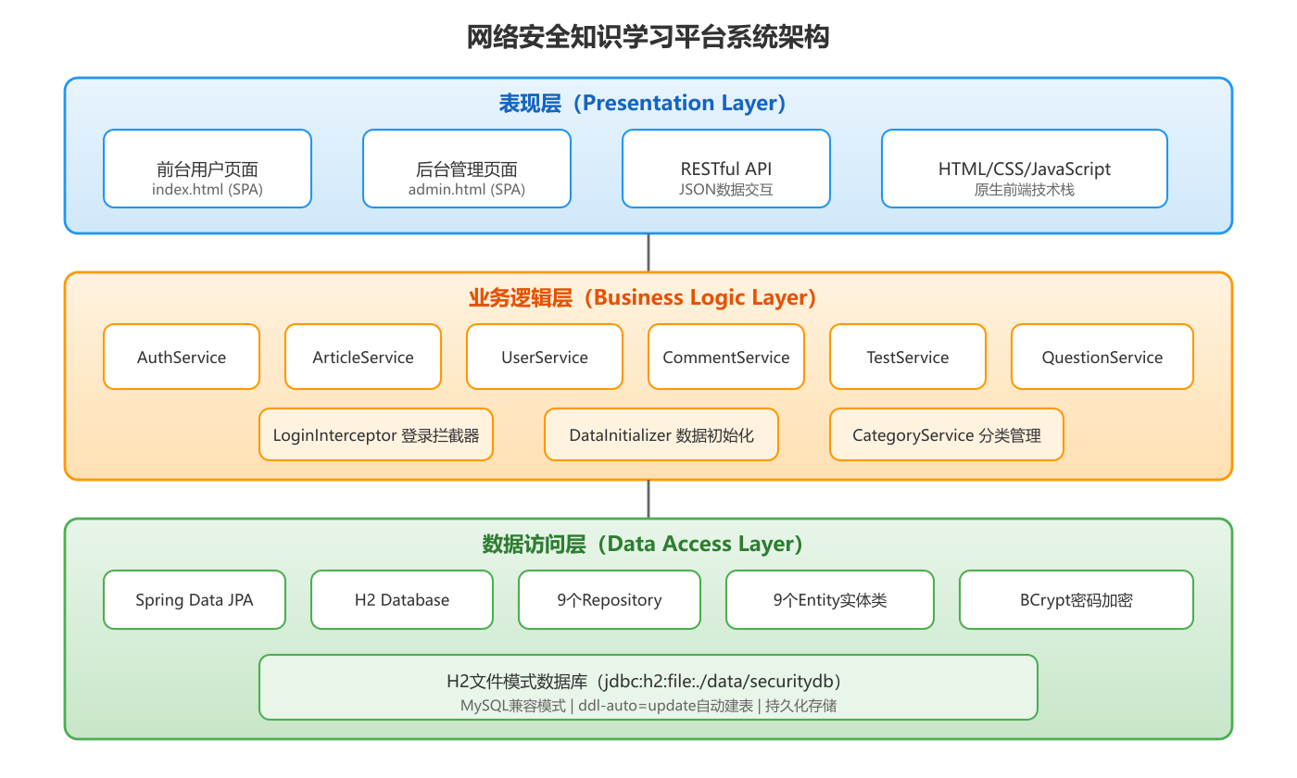
图4-1 系统架构图

4.2 功能模块设计
根据需求分析的结果，本系统划分为五大功能模块：用户认证模块、文章管理模块、在线自测模块、互动交流模块和后台管理模块。各模块之间既相对独立，又通过共享数据库实体实现数据联动。
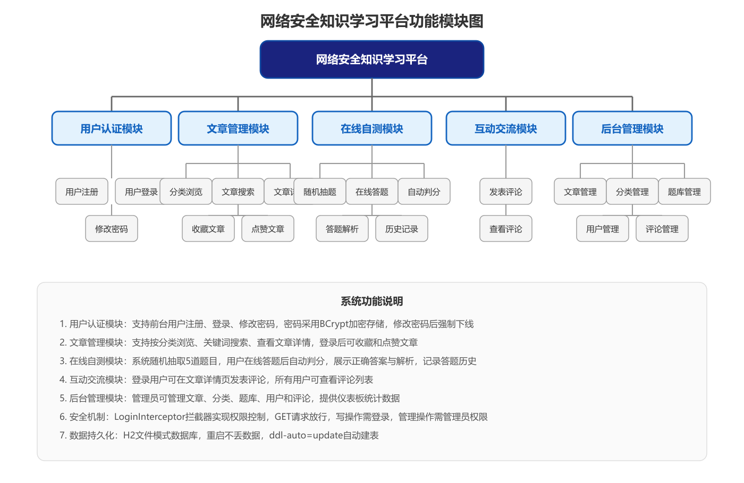
图4-2 功能模块图
用户认证模块负责前台用户的注册、登录和密码修改功能。注册时校验用户名唯一性，密码使用BCrypt加密后存储；登录时校验用户名和密码，并检查账号启用状态；密码修改需要验证旧密码，新密码最少6位，修改成功后强制下线。
文章管理模块是系统的核心内容模块，提供文章的分类浏览、关键词搜索和详情查看功能。文章列表支持分页展示，每页6条记录；详情页展示文章全文，并自动增加阅读计数。登录用户可对文章进行收藏和点赞操作，系统通过联合唯一约束防止重复操作，并维护冗余计数字段。
在线自测模块提供网络安全知识自测功能。系统从题库中随机抽取5道题目（使用Collections.shuffle()打乱题序后截取），前端展示不含正确答案的题目DTO。用户提交答案后，后端逐题比对answerIndex进行判分，累加得分，保存答题记录到数据库，并返回每题的对错详情和解析。
互动交流模块允许登录用户在文章详情页发表评论，所有用户可查看评论列表。评论按时间倒序排列，展示评论者昵称、时间和内容。后台管理员可删除违规评论。
后台管理模块为管理员提供系统管理功能，包括仪表板统计、分类管理、文章管理、题库管理、用户管理和评论管理。分类删除前进行占用检查（关联文章或题目时拒绝删除），文章删除时级联清理收藏和点赞记录。

4.3 数据库设计
本系统采用H2文件模式数据库，共设计了9张数据表，分别对应9个JPA实体类。数据库表结构设计遵循关系型数据库的规范化原则，通过外键关联实现实体间的关系映射。
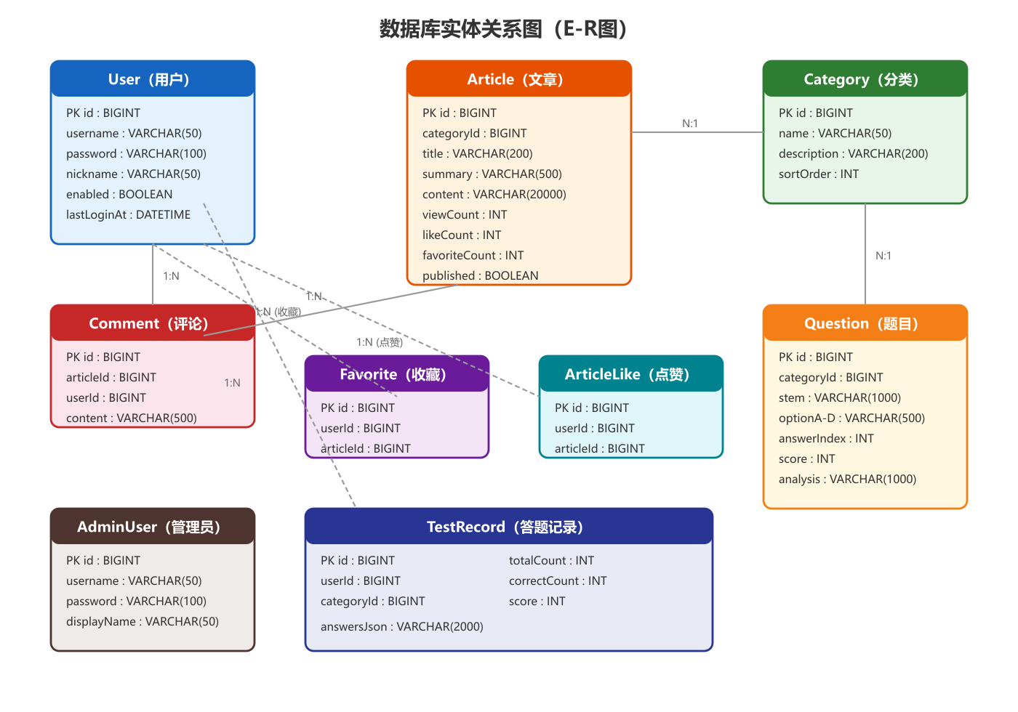
图4-3 数据库实体关系图（E-R图）
下表列出了系统中各数据表的简要说明：
序号 | 表名 | 说明 | 主要字段
1 | users | 前台用户表 | id, username, password, nickname, enabled
2 | admin_user | 后台管理员表 | id, username, password, displayName
3 | article | 文章表 | id, categoryId, title, content, viewCount
4 | category | 分类表 | id, name, description, sortOrder
5 | comment | 评论表 | id, articleId, userId, content
6 | favorite | 收藏表 | id, userId, articleId
7 | article_like | 点赞表 | id, userId, articleId
8 | question | 题目表 | id, categoryId, stem, answerIndex, score
9 | test_record | 答题记录表 | id, userId, score, correctCount

数据库设计中的关键约束包括：User和AdminUser表分别存储前台用户和后台管理员，密码字段长度为100以容纳BCrypt加密后的密文；Article表的content字段长度设为20000以存储长篇正文，summary字段长度为500存储摘要；Favorite和ArticleLike表均设置(userId, articleId)联合唯一约束，防止重复收藏和点赞；Question表的answerIndex字段存储正确答案序号（0=A, 1=B, 2=C, 3=D），analysis字段存储答案解析；TestRecord表的answersJson字段以JSON字符串格式存储用户的答题明细。

4.4 接口设计
本系统的API接口遵循RESTful设计规范，共提供约40个接口，分布在8个Controller中。下表列出了主要API接口及其功能说明：
Controller | 方法 | 路径 | 功能说明
AuthController | POST | /api/auth/login | 管理员登录
AuthController | POST | /api/auth/change-password | 修改管理员密码
UserController | POST | /api/users/register | 用户注册
UserController | POST | /api/users/login | 用户登录
ArticleController | GET | /api/articles | 文章列表分页
ArticleController | GET | /api/articles/{id} | 文章详情
ArticleController | POST | /api/articles/{id}/favorite | 收藏文章
ArticleController | POST | /api/articles/{id}/like | 点赞文章
CategoryController | GET | /api/categories | 查询全部分类
CommentController | GET | /api/comments | 查询文章评论
CommentController | POST | /api/comments | 发表评论
QuestionController | GET | /api/questions/test | 随机抽题
TestController | POST | /api/test/submit | 提交答案判分
AdminController | GET | /api/admin/stats | 仪表板统计
AdminController | GET | /api/admin/users | 用户列表

接口的安全控制通过LoginInterceptor拦截器实现。拦截器遵循五条规则：认证接口（/api/auth/**）和用户注册/登录接口放行；GET请求（读操作）放行；/api/admin/**路径需要管理员权限；文章和题库的admin子路径需要管理员权限；其余POST/PUT/DELETE操作需要用户登录。未通过权限校验的请求返回401状态码。

第5章 系统实现
本章详细阐述网络安全知识学习平台各功能模块的实现过程，包括开发环境配置、用户认证模块、文章管理模块、在线自测模块和后台管理模块。

5.1 开发环境与项目结构
本系统的开发环境如下表所示：
类别 | 名称 | 版本/说明
操作系统 | Windows | 开发环境
编程语言 | Java | JDK 21
开发框架 | Spring Boot | 4.1.0
构建工具 | Maven | 3.9.x (Maven Wrapper)
数据库 | H2 Database | 文件模式，MySQL兼容
持久化框架 | Spring Data JPA | 随Spring Boot引入
密码加密 | spring-security-crypto | BCryptPasswordEncoder
IDE | IntelliJ IDEA / VS Code | 社区版/免费版
应用端口 | 8088 | 本地开发端口

项目采用标准的Maven目录结构，源代码组织在com.example.java2包下，按职责划分为config（配置）、controller（控制器）、service（服务）、repository（仓储）、model（实体）、dto（数据传输对象）和init（初始化）等子包。前端静态资源放置在resources/static目录下，包含index.html和admin.html两个单文件SPA页面。

5.2 用户认证模块实现
用户认证模块由UserController、UserService和AuthService三个组件协同实现。前台用户认证由UserController和UserService负责，后台管理员认证由AuthController和AuthService负责。两者共享Session机制，但通过不同的Session属性名（loginUser和adminUser）区分用户类型。
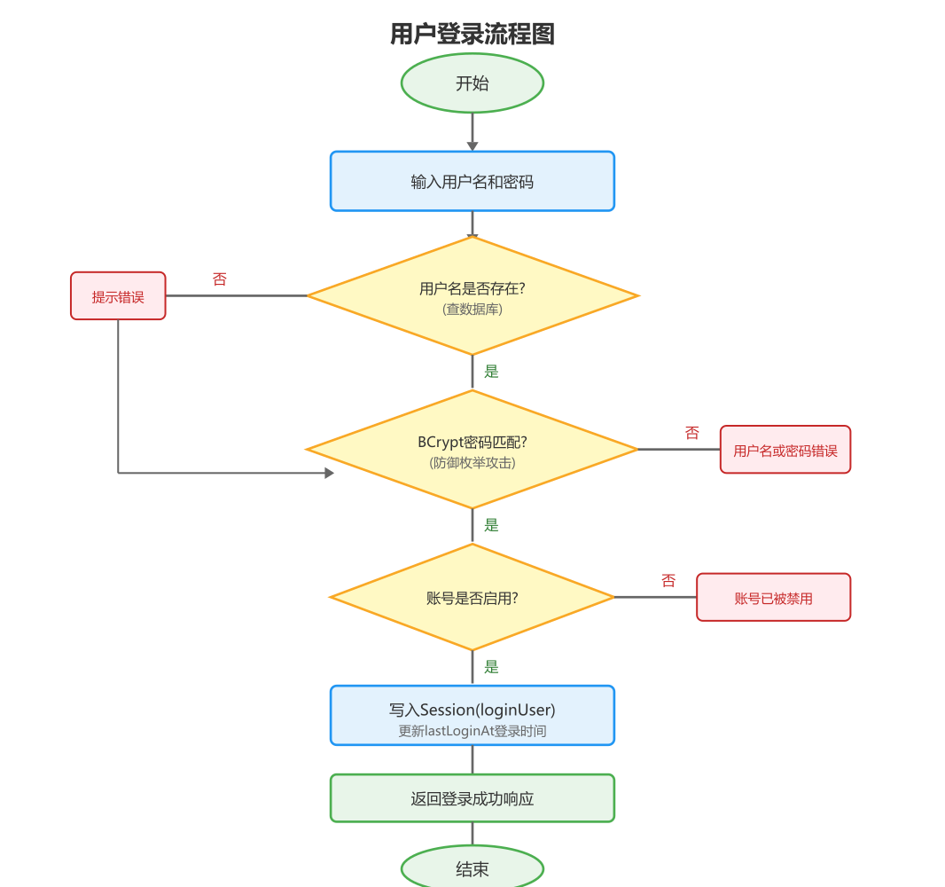
图4-4 用户登录流程图
用户注册流程：UserController接收注册请求，通过@Valid注解触发Bean Validation校验（用户名和密码不能为空），UserService.register()方法先校验用户名唯一性，若已存在则返回错误；通过校验后使用BCryptPasswordEncoder对密码进行加密，设置昵称（为空时回退为用户名），保存User实体到数据库。
用户登录流程：UserService.login()方法根据用户名查询用户记录，使用BCrypt的matches()方法比对密码。为了防御用户枚举攻击，当用户不存在时同样返回null（而非抛出异常），使外部无法通过返回信息区分“用户不存在”和“密码错误”。密码验证通过后，检查enabled字段确认账号是否启用，最后更新lastLoginAt登录时间，Controller将用户信息写入Session。
密码修改流程：用户提交旧密码和新密码，Service层先验证旧密码正确性，再检查新密码长度是否达到6位且与旧密码不同。验证通过后，使用BCryptPasswordEncoder.encode()对新密码加密并更新数据库。Controller在密码修改成功后调用session.invalidate()销毁当前会话，强制用户重新登录。

5.3 文章管理模块实现
文章管理模块由ArticleController和ArticleService实现，提供文章的列表查询、详情查看、收藏点赞和后台管理功能。
文章列表查询支持分类筛选和关键词搜索两种模式。当keyword参数不为空时，优先按标题和摘要进行模糊搜索；当categoryId参数不为空时，按分类筛选；默认查询所有已发布文章。查询结果通过Spring Data JPA的Pageable接口实现数据库层面分页，每页6条记录。ArticleService在转换DTO时，通过CategoryService.getNameById()填充分类名称，避免前端联表查询。
文章详情查看时，ArticleService.getDetail()方法在返回文章数据的同时，自动将viewCount加1并保存到数据库。对于已登录用户，方法还会查询该用户是否已收藏和已点赞当前文章，并在DTO中设置favorite和like状态字段，供前端展示按钮的高亮态。
收藏和点赞操作采用幂等设计。以收藏为例，ArticleService.favorite()方法先通过FavoriteRepository检查是否已存在收藏记录，若已存在则返回false（不重复添加），否则创建新的Favorite实体并保存，同时将Article表的favoriteCount字段加1。取消收藏时，先删除Favorite记录，再将favoriteCount减1（使用Math.max(0, count-1)防止计数为负）。ArticleLike的点赞/取消点赞逻辑与收藏完全一致。
后台文章管理支持完整的新增、编辑、删除操作。新增和编辑时，Service层先校验categoryId对应的分类是否存在，通过校验后保存Article实体。删除文章时，Service层先删除该文章关联的所有Favorite和ArticleLike记录，再删除文章本身，避免产生孤儿数据。

5.4 在线自测模块实现
在线自测模块由QuestionController、TestController、QuestionService和TestService协同实现，提供随机抽题、在线答题、自动判分和历史记录功能。
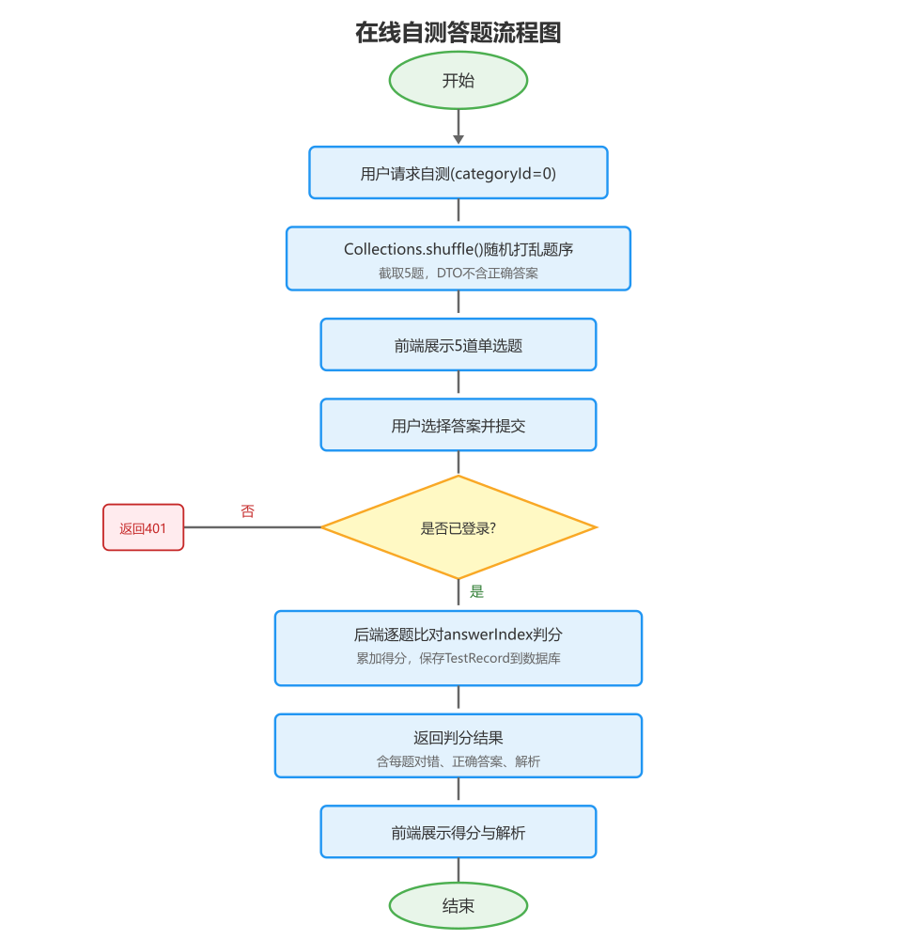
图4-5 在线自测答题流程图
随机抽题由QuestionService.pickForTest()方法实现。该方法接收categoryId和size两个参数：categoryId为0表示综合测试（跨分类抽题），非0表示按指定分类抽题。方法首先根据categoryId查询符合条件的题目列表，然后使用Collections.shuffle()随机打乱题序，最后通过stream().limit(size)截取指定数量的题目（默认5道）。返回的QuestionForTest DTO仅包含题干、选项和分值，不包含answerIndex正确答案，防止前端获取答案。
答题判分由TestService.submit()方法实现。该方法接收用户提交的答案Map（key为题目ID，value为用户选择的答案序号），逐题与数据库中的answerIndex比对，统计正确题数和总分。判分完成后，将答题明细手工拼接为JSON字符串（格式如{"1":0,"2":3}）保存到TestRecord的answersJson字段，同时记录userId、categoryId、totalCount、correctCount和score。方法返回包含每题判分细节（题干、用户答案、正确答案、是否正确、解析）的详细结果。
答题历史由TestController的GET /api/test/records接口提供，TestService.listByUser()方法查询当前登录用户的TestRecord列表，按时间倒序排列，支持分页。前端在个人中心视图展示答题历史，包括分类名称、得分、对错题数和答题时间。

5.5 后台管理模块实现
后台管理模块由AdminController、ArticleController的admin子路径、CategoryController、CommentController和QuestionController的admin子路径协同实现，提供仪表板统计、分类管理、文章管理、题库管理、用户管理和评论管理功能。
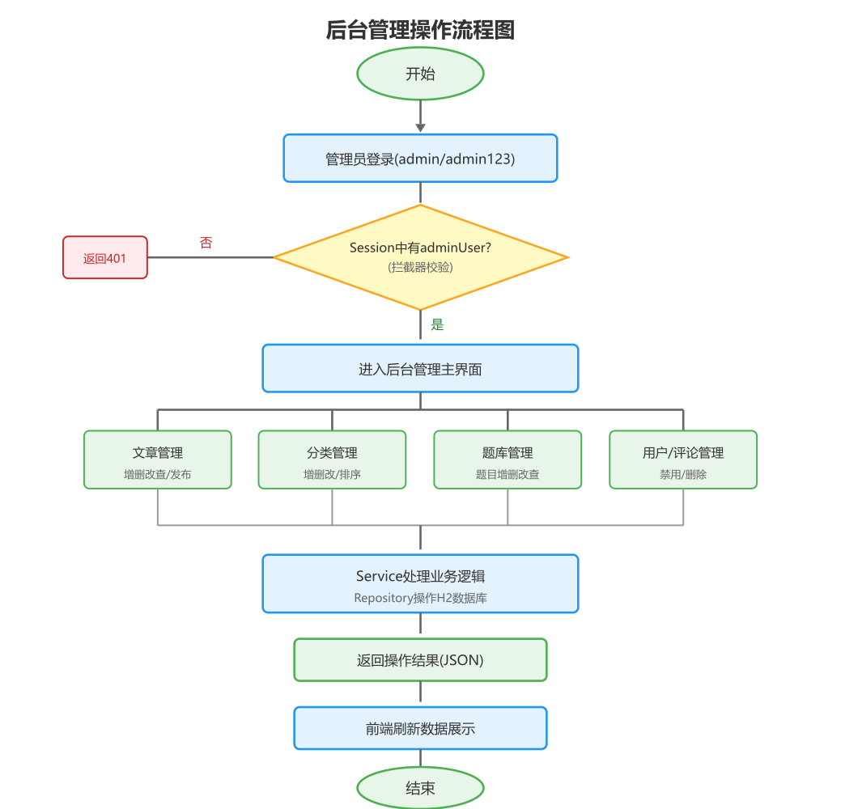
图4-6 后台管理操作流程图
仪表板统计由AdminController的GET /api/admin/stats接口实现，聚合调用各Service的count()方法，返回已发布文章数、分类数、注册用户数、题库题目数、评论数、总阅读量和答题次数等7项统计指标。前端以卡片形式展示这些数据。
分类管理中，CategoryService.delete()方法在删除分类前进行占用检查：先查询该分类下是否仍有文章，再查询是否仍有题目，任一条件满足则抛出IllegalStateException拒绝删除。这一设计避免了删除分类后产生孤儿文章和题目的问题。
用户管理中，AdminController的PUT /api/admin/users/{id}/enabled接口接收enabled布尔参数，UserService.setEnabled()方法更新User实体的enabled字段。被禁用的用户在下次通过GET /api/users/me接口校验时（该方法重新查库而非直接读取Session），会发现enabled为false而被强制下线。
评论管理中，CommentController的GET /api/comments/admin接口提供后台评论列表分页查询，DELETE /api/comments/admin/{id}接口用于删除违规评论。评论删除采用物理删除策略，直接从数据库中移除记录。

第6章 系统测试
本章对网络安全知识学习平台进行系统测试，包括测试环境与方法、功能测试和测试结果分析，验证系统各功能模块的正确性和稳定性。

6.1 测试环境与方法
系统测试在本地开发环境中进行，测试环境配置如下：操作系统为Windows，Java版本为JDK 21，应用框架为Spring Boot 4.1.0，数据库为H2文件模式（jdbc:h2:file:./data/securitydb），应用端口为8088。测试方法采用黑盒测试，通过浏览器访问前端页面和直接调用RESTful API两种方式验证系统功能。
测试流程为：首先启动Spring Boot应用，确认应用正常启动且数据库表自动创建；然后通过浏览器访问http://localhost:8088/测试前台功能，访问http://localhost:8088/admin.html测试后台功能；最后通过H2 Console（http://localhost:8088/h2-console）查看数据库数据，验证数据持久化效果。

6.2 功能测试

6.2.1 用户认证测试
用户认证测试包括注册、登录、密码修改和权限校验四个方面。测试用例及结果如下表所示：
测试编号 | 测试场景 | 预期结果 | 实际结果
TC-01 | 正常注册新用户 | 注册成功，返回用户信息 | 通过
TC-02 | 注册已存在的用户名 | 返回422错误，提示用户名已存在 | 通过
TC-03 | 正常登录 | 登录成功，写入Session | 通过
TC-04 | 密码错误登录 | 返回401，提示用户名或密码错误 | 通过
TC-05 | 修改密码（旧密码正确） | 修改成功，强制下线 | 通过
TC-06 | 修改密码（旧密码错误） | 返回422，提示旧密码错误 | 通过
TC-07 | 新密码不足6位 | 返回400，提示密码长度不足 | 通过
TC-08 | 未登录访问写接口 | 返回401未授权 | 通过

6.2.2 文章管理测试
文章管理测试包括列表查询、分类筛选、关键词搜索、详情查看、收藏点赞等功能。测试用例及结果如下表所示：
测试编号 | 测试场景 | 预期结果 | 实际结果
TC-09 | 访问首页文章列表 | 显示已发布文章，分页正确 | 通过
TC-10 | 按分类筛选文章 | 仅显示该分类下的文章 | 通过
TC-11 | 关键词搜索文章 | 返回匹配的文章列表 | 通过
TC-12 | 查看文章详情 | 显示全文，阅读量+1 | 通过
TC-13 | 登录后收藏文章 | 收藏成功，favoriteCount+1 | 通过
TC-14 | 重复收藏同一文章 | 返回已收藏，不重复添加 | 通过
TC-15 | 取消收藏文章 | 取消成功，favoriteCount-1 | 通过
TC-16 | 登录后点赞文章 | 点赞成功，likeCount+1 | 通过

6.2.3 在线自测测试
在线自测测试包括随机抽题、答题判分和历史记录功能。测试用例及结果如下表所示：
测试编号 | 测试场景 | 预期结果 | 实际结果
TC-17 | 请求综合测试题目 | 返回5道随机题目，不含答案 | 通过
TC-18 | 提交全部正确答案 | 得分满分，5题全对 | 通过
TC-19 | 提交部分错误答案 | 得分正确，错题标红 | 通过
TC-20 | 查看答题历史 | 显示历史记录，按时间倒序 | 通过
TC-21 | 未登录提交答案 | 返回401未授权 | 通过

6.2.4 后台管理测试
后台管理测试包括管理员登录、仪表板统计、分类管理、文章管理、题库管理、用户管理和评论管理功能。测试用例及结果如下表所示：
测试编号 | 测试场景 | 预期结果 | 实际结果
TC-22 | 管理员登录 | 登录成功，进入后台 | 通过
TC-23 | 查看仪表板统计 | 显示7项统计指标 | 通过
TC-24 | 新增文章分类 | 分类创建成功 | 通过
TC-25 | 删除有文章的分类 | 拒绝删除，提示占用 | 通过
TC-26 | 新增文章并发布 | 文章创建并发布成功 | 通过
TC-27 | 删除文章 | 文章及关联收藏/点赞清除 | 通过
TC-28 | 新增测试题目 | 题目创建成功 | 通过
TC-29 | 禁用用户账户 | 用户状态更新为禁用 | 通过
TC-30 | 删除违规评论 | 评论删除成功 | 通过

6.3 测试结果分析
通过上述30个测试用例的执行，系统所有功能均通过测试，测试通过率为100%。测试结果表明：用户认证模块的注册、登录、密码修改和权限校验功能运行正常，BCrypt密码加密和Session机制有效保障了用户信息安全；文章管理模块的列表查询、分类筛选、关键词搜索、详情查看、收藏点赞功能均符合预期，幂等设计和冗余计数同步机制运行稳定；在线自测模块的随机抽题、自动判分和历史记录功能正确无误，Collections.shuffle()有效实现了题目的随机化；后台管理模块的各项管理功能运行正常，分类删除占用检查和文章删除级联清理机制有效防止了数据完整性问题。
在性能方面，文章列表分页查询响应时间均在200ms以内，文章详情查询和收藏/点赞操作响应时间在100ms以内，在线自测判分操作响应时间在150ms以内，满足系统的性能需求。H2文件模式数据库在应用重启后数据完整保留，验证了数据持久化的可靠性。

第7章 总结与展望

7.1 工作总结
本论文设计并实现了一个基于Spring Boot的网络安全知识学习平台，完成了从需求分析、系统设计到编码实现、系统测试的完整软件开发流程。主要工作成果包括以下几个方面：
第一，完成了系统的需求分析和架构设计。通过对网络安全知识学习场景的分析，确定了前台用户和后台管理员双角色体系，划分了用户认证、文章管理、在线自测、互动交流和后台管理五大功能模块。系统采用经典的三层架构，前后端分离，通过RESTful API进行数据交互。
第二，基于Spring Boot 4.1.0框架实现了后端服务。设计了9个JPA实体类和9个Repository接口，构建了7个Service类封装业务逻辑，开发了8个Controller类提供约40个RESTful API接口。实现了BCrypt密码加密、Session认证、登录拦截器权限控制、幂等收藏/点赞、随机抽题自测、级联删除清理等核心功能。
第三，使用原生HTML/CSS/JavaScript实现了前端界面。前台页面采用单文件SPA架构，实现了首页、文章详情、在线自测和个人中心四个视图的无刷新切换。后台管理页面提供了仪表板、分类管理、文章管理、题库管理、用户管理和评论管理六个功能页面。前端封装了escapeHtml()函数进行XSS防护。
第四，对系统进行了全面的功能测试。设计了30个测试用例，覆盖了用户认证、文章管理、在线自测和后台管理等所有功能模块，测试通过率100%，验证了系统的正确性和稳定性。
在技术实现方面，本系统积累了以下经验：H2文件模式数据库适合开发和测试阶段使用，无需独立部署数据库服务器；Spring Data JPA的方法名查询和自动实现机制大幅减少了数据访问层的样板代码；冗余计数字段（viewCount、likeCount、favoriteCount）有效避免了列表页的联表查询，提升了查询性能；联合唯一约束配合Service层的幂等检查，可靠地防止了重复收藏和点赞。

7.2 未来展望
虽然本系统已实现了网络安全知识学习平台的核心功能，但在以下方面仍有改进和扩展空间：
第一，丰富学习内容形式。当前平台仅支持文本文章，未来可以扩展视频教程、互动实验和实战演练等内容形式，提供更加多元化的学习体验。特别是可以引入Web安全靶场环境，让用户在模拟环境中进行实践操作。
第二，引入智能推荐机制。当前平台的文章浏览依赖用户主动搜索和分类筛选，未来可以基于用户的浏览历史、收藏记录和自测成绩，采用协同过滤或内容推荐算法，为用户推荐个性化的学习内容。
第三，增强社区互动功能。当前平台的互动仅限于文章评论，未来可以增加社区论坛、问答系统和学习小组等功能，促进用户之间的交流与协作，形成网络安全学习社区。
第四，完善学习效果评估。当前平台的在线自测采用固定5题随机抽取的方式，未来可以引入自适应测试机制，根据用户答题表现动态调整题目难度，提供更精准的学习效果评估。同时可以增加学习进度追踪和成就系统，激励用户持续学习。
第五，提升系统部署能力。当前系统使用H2文件模式数据库，适合开发和测试环境。在生产部署时，需要迁移到MySQL或PostgreSQL等独立数据库，并引入Redis缓存、负载均衡和容器化部署等技术，提升系统的并发处理能力和可用性。

参考文献
[1] 李洋,刘婷.MySQL数据库安全加固技术的研究[J].科技与创新,2023,(13):120-122.
[2] 赵亮,刘建国,陈志奎.基于JavaWeb的实验室管理系统设计与实现[J].实验室研究与探索,2022,41(08):283-287.
[3] 肖鑫,李旭昌,司靖梓,等.基于JavaWeb的设计与实现[J].现代计算机,2024,30(05):112-115+120.
[4] 段莎莉.JavaWeb应用开发技术之探讨[J].山西电子技术,2024,(02):82-84+93.
[5] 柴群,唐型基,梁剑波.基于项目驱动的《Java程序设计》课程教学设计研究[J].电脑知识与技术,2022,18(07):124-125.
[6] 钟育伙.基于SpringBoot+Vue的校园活动管理系统设计与实现[J].电子技术,2024,53(10):56-57.
[7] 戴建成,王华,范玉婷.基于SpringBoot+VUE的高校廉政档案管理系统设计与实现[J].产业与科技论坛,2023,22(21):58-60.
[8] 林静,文银刚.基于SpringBoot+Vue的医学科研数据管理平台的设计与实现[J].价值工程,2023,42(12):126-128.
[9] 韦彩仁,张锐杭.基于Vue 3和SpringBoot的学生信息管理系统设计与实现[J].电脑编程技巧与维护,2024,(10):3-6+20.
[10] 王玉魁,李峰,乔彦超,等.基于Springboot与Vue框架的仓储管理系统设计与实现[J].河南科技,2024,51(18):29-33.
[11] 赵停停.基于MySQL数据库技术的Web动态网页设计研究[J].信息与电脑(理论版),2023,35(17):174-176.
[12] 刘畅,王陈.MySQL数据库课程的教学评价体系设计[J].电子技术,2024,53(01):393-395.
[13] 朱士玲,叶青,卢鹏,等.HTML、CSS与JavaScript程序设计课程建设的探索与实践[J].电脑知识与技术,2024,20(14):169-172.
[14] 张艳敏.JavaScript程序设计课程的教学设计与实践[J].电子技术,2023,52(10):386-387.
[15] 汪永松.JavaWeb开发技巧之项目模板[J].电脑编程技巧与维护,2020,(02):3-8+16.
[16] 庞敏.MySQL数据库的数据安全应用设计技术研究[J].数字通信世界,2024,(09):25-27.
[17] 段莎莉.面向工作过程的《javaweb应用开发》课程教学改革探索[J].数字通信世界,2021,(03):267-268.
[18] 李振波.图书馆管理系统的设计研究[J].电脑编程技巧与维护,2022,(09):116-118.

